GUÍA DE LENGUAJE

¿Qué necesito saber?
¿Qué hemos aprendido?
Nombre: | Curso: 1° | Fecha: semana N°17
¿QUÉ APRENDEREMOS?

Objetivo (s):
OA3-OA4-OA5
Contenidos:
- Vocales.
- Conciencia fonológica (sonido inicial)
- Lectura de palabras que contienen una o más vocales y las consonantes en estudio (M –L –P, S, D, S, T).
- Lectura comprensiva en voz alta de textos cortos

Objetivo:
Reconocen una letra determinada en textos escritos.
- Identifican el sonido inicial y final de las palabras.
- Leen con precisión palabras que incluyen las letras aprendidas en esta unidad.
- Nombran palabras que comienzan con una letra determinada.

Habilidad: Reconocer e identificar.

Antes de realizar esta guía recuerda lo siguiente:
- Buscar un lugar tranquilo para trabajar.
- Tener las manos limpias.
- Tener a mano el estuche con lo necesario para trabajar.
- Pedirle a un adulto que lea la guía.
- Respira hondo, cuenta hasta 10 y comienza tu trabajo. ¡¡Mucho éxito!!

¡A trabajar!
Hoy es ________________ _____ de __________ del año ___________
(Día de la semana) (nº) (mes) (nº del año)

- Pinta todas las vocales que encuentres en la sopa de letras.

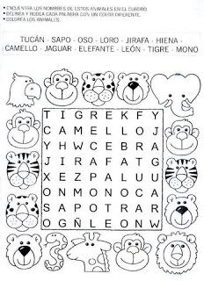

- Encierra la silaba con la que empieza cada palabra.

3-Escribe la silaba con la que comienzan estos dibujos.

4.Lee las siguientes frases y únelas con el dibujo que correspondan.

5-Dibuja un objeto que comience con la sílaba indicada.
to

sa

ni

du

mi

6-Lee atentamente y responde las preguntas.

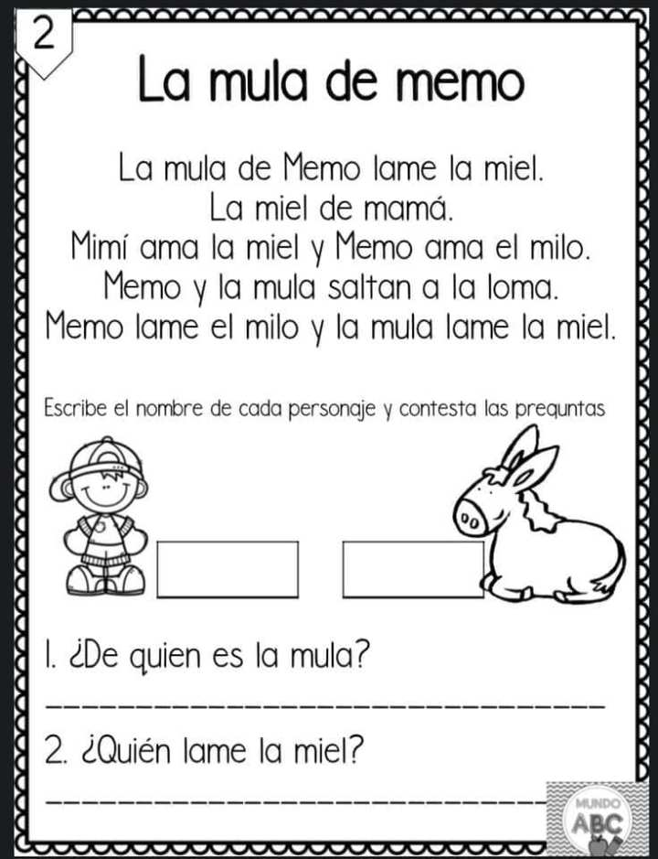
7-Pinta de color rojo todas las vocales y de color azul las letras del texto.

¡Felicitaciones lo hiciste muy bien!

